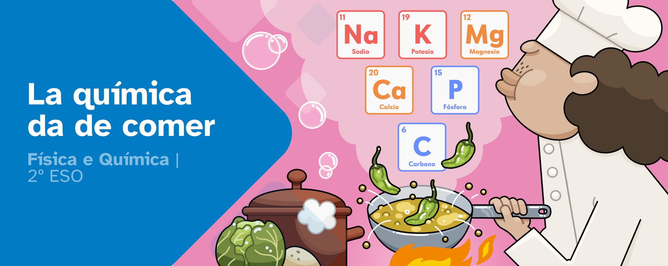
RESUMEN DE CONTENIDOS

ÍNDICE
La química da de comer 2
3. Sustancias puras y mezclas 2
3.1. ¿Sustancia pura o mezcla? 2
3.2. Sustancias puras 2
Átomo, molécula o partícula 2
Tipos de sustancias puras 2
3.3. Mezclas 4
La vista es la clave 4
Para ampliar: coloides 4
3.4. Disoluciones 4
3.5. Concentración de una disolución 5
3.6. Solubilidad 5
Disolver según la temperatura 5
3.7. Separar mezclas 6
Atribución de los recursos incorporados al documento 8



La química da de comer

3. Sustancias puras y mezclas

3.1. ¿Sustancia pura o mezcla?
- Una sustancia pura es aquella cuya composición no varía, aunque cambien las condiciones físicas. Tiene unas propiedades características propias que permiten identificarla.
- Una mezcla es la combinación de dos o más sustancias puras en proporciones variables. Lo importante es que cada sustancia mantiene su identidad química.

3.2. Sustancias puras

Átomo, molécula o partícula
- Partícula: No es una estructura diferente, es solo un término genérico.
- El átomo: Es la unidad básica, pequeña e indivisible de la materia que mantiene su identidad.
- La molécula: Es una agrupación fija y organizada de dos o más átomos que se han unido fuertemente.

Tipos de sustancias puras
Las sustancias puras son aquellas que se componen, al nivel más pequeño, de un mismo tipo de partícula. Según lo que sea esta partícula, existen dos clases de sustancias puras.

Sustancias puras simples: elementos
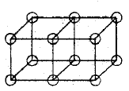
Sustancias más básicas que componen la materia.
No se pueden descomponer de ninguna manera en sustancias más sencillas, ni por procedimientos físicos ni por procedimientos químicos.
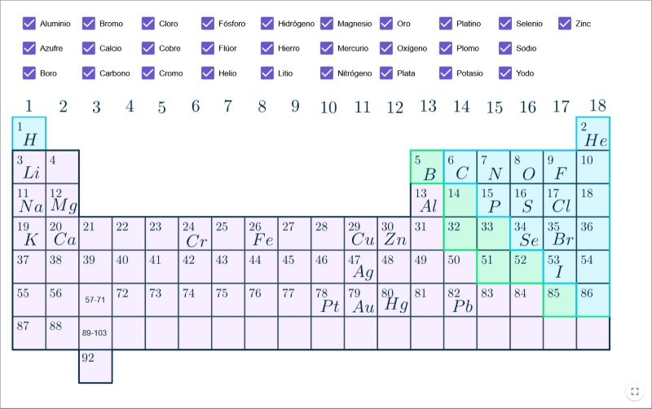
Todos sus átomos son del mismo tipo, y por eso también se conocen estas sustancias como elementos. Todos los átomos del mismo elemento químico tienen las mismas propiedades.

Elementos y tabla periódica
Además de su nombre, cada elemento tiene también un símbolo químico.
Estos símbolos constan siempre de una letra en mayúscula; como puede haber repeticiones, los símbolos de muchos elementos tienen también una segunda letra en minúscula.
Los elementos están clasificados en la famosa tabla periódica. Todos están ordenados según sus propiedades e identificados con sus símbolos.
De momento solo tendrás que saber los siguientes 28 símbolos químicos:

Sustancias puras compuestas: compuestos
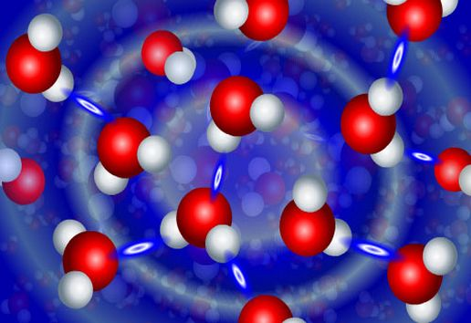
Son sustancias puras compuestas por distintos tipos de átomos (distintos elementos).
Se pueden descomponer en sustancias más simples por procedimientos químicos.

Nombrar compuestos
En las fórmulas químicas se indica el número de átomos de cada tipo con subíndices:
X_{a}Y_{b}
Es decir: b átomos del elemento Y y a átomos del elemento X. En caso de que a o b sean igual a 1, no se escribe ese número.

3.3. Mezclas

La vista es la clave
Una mezcla es la combinación de dos o más sustancias puras que no reaccionan entre sí.

Heterogéneas
- Las mezclas heterogéneas son aquellas en las que se puede distinguir sus componentes a simple vista (o con una lupa).
- En distintos puntos de la mezcla tienen distintas propiedades.

Homogéneas
- Las mezclas homogéneas o disoluciones son aquellas en las que no se pueden distinguir sus componentes ni siquiera con un microscopio óptico. Presentan una sola fase.
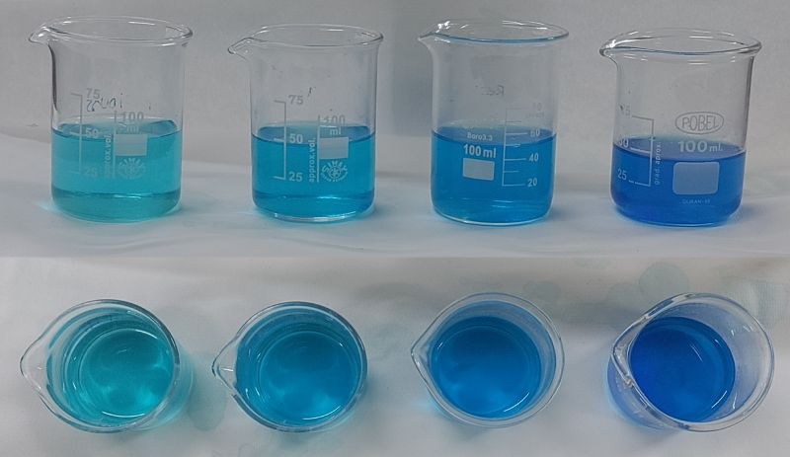
- Tienen las mismas propiedades en todos sus puntos.

Para ampliar: coloides
Los coloides son mezclas donde partículas muy pequeñas se reparten a lo largo de otra sustancia, pero no llegan a disolverse del todo. Parecen mezclas homogéneas pero no lo son.

3.4. Disoluciones
En una mezcla homogénea o disolución los diferentes componentes que forman la mezcla no se distinguen.
Las disoluciones:
- Son mezclas totalmente uniformes de dos o más componentes.
- Sus propiedades y su composición son iguales en cualquier punto de la mezcla.

Componentes de la disolución
En una disolución siempre hay dos tipos de componentes:
- Disolvente: sustancia en la que se disuelve el soluto y que se encuentra en mayor proporción en la mezcla.
- Soluto: sustancia que se disuelve en el disolvente y que se encuentra en menor proporción en la mezcla.

Tipos de disoluciones
Pueden existir disoluciones en estado sólido, líquido y gaseoso.
Las más habituales son las disoluciones líquidas en las que el disolvente es el agua. Estas se llaman disoluciones acuosas.

3.5. Concentración de una disolución

¿Qué es la concentración?
La concentración de una disolución indica la cantidad de soluto que hay disuelto en una determinada cantidad de disolución.
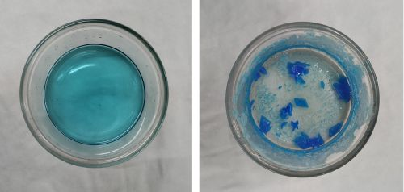
Para calcular la concentración de una disolución se emplea la siguiente ecuación:

La concentración de una disolución puede expresarse en diferentes unidades, pero las más habituales son g/l.

Tipos de disoluciones
Según la proporción de soluto presente, las disoluciones se pueden clasificar en:
- Disolución diluida: contiene poca cantidad de soluto respecto al disolvente.
- Disolución concentrada: contiene mucho soluto respecto al disolvente.
- Disolución saturada: contiene la máxima cantidad de soluto que puede disolverse. Si se añade más soluto no se disolverá.

3.6. Solubilidad

Disolver según la temperatura
¿Qué determina el momento exacto en el que una disolución se convierte en saturada? La respuesta es la solubilidad.
- Es la capacidad máxima de un disolvente. Se define como la cantidad máxima de soluto que se puede disolver en una cantidad fija de disolvente (normalmente 100 g o 100 ml) a una temperatura determinada.
- La solubilidad es una propiedad específica de cada sustancia.

El factor clave: la temperatura
La solubilidad no es un valor fijo para siempre: cambia según la temperatura de la disolución.
- En sólidos: al aumentar la temperatura, las moléculas del disolvente se mueven más rápido y dejan más «huecos» para el soluto. Por tanto, al aumentar la temperatura, aumenta la solubilidad.
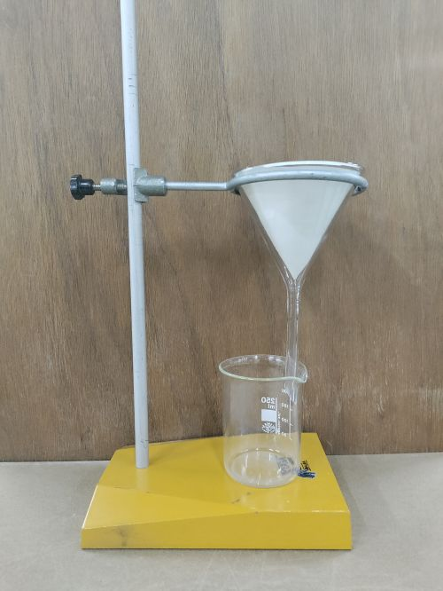
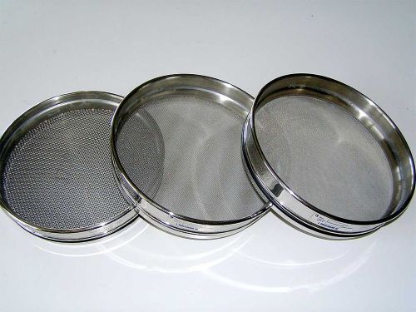
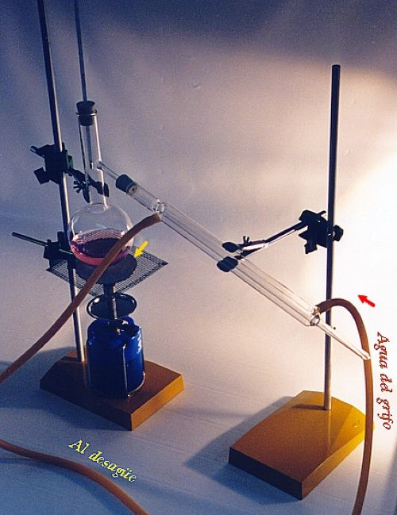
- Relación con la saturación: una disolución que está saturada a 20 °C (no admite más soluto) puede volver a ser concentrada si la calientas a 50 °C, permitiendo que disuelvas más soluto.

3.7. Separar mezclas

Cristalización
Este método permite separar mezclas homogéneas en las que un sólido se encuentra disuelto en un líquido.
Se introduce la mezcla en un cristalizador.
Se deja evaporar el disolvente hasta que se forman los cristales de soluto.
Si se desea acelerar el proceso, se puede calentar la mezcla para que el disolvente se evapore más rápido.

Destilación
Este método se emplea en el laboratorio para separar mezclas homogéneas de sustancias con distinta temperatura de ebullición.
Primero se calienta la mezcla, que se encuentra en un matraz de destilación.
La sustancia con menor temperatura de ebullición será la primera en evaporarse.
En la boca superior del matraz se sitúa un tapón con un termómetro para poder medir la temperatura del vapor formado.
Unido al matraz por su parte derecha está el refrigerante. Este contiene un tubo interior por el que viajará el vapor, y por su parte exterior circula agua fría, que enfría el vapor y hace que este se condense, deslizándose hasta salir del refrigerante.

Tamizado
Los tamices se usan para separar mezclas heterogéneas en las que sus componentes son sólidos de distinto tamaño.
Una criba o tamiz consiste en una malla con agujeros del tamaño adecuado para separar el componente que se desee.
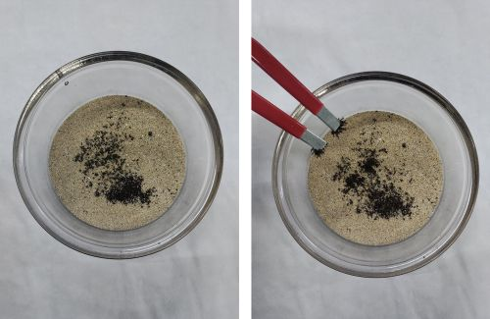
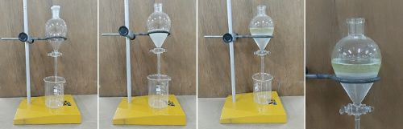
El tamiz se agita hasta que solo quedan retenidas aquellas partículas más grandes que sus agujeros.

Filtración
Permite separar los componentes de una mezcla heterogénea de un sólido que no se disuelve en un líquido. El filtro permite el paso del líquido y retiene las partículas sólidas.
Para poder sujetar el montaje de filtración se usa un soporte y un aro, donde se colocará el embudo. Dentro del embudo se coloca un filtro.
Para recoger el líquido se coloca bajo el embudo un recipiente como, por ejemplo, un vaso de precipitados.

Decantación
Se usa para separar dos líquidos inmiscibles de diferente densidad. Se realiza en un embudo de decantación.
Se introduce en este la mezcla y se deja reposar hasta que se observen perfectamente las dos fases separadas.
El líquido más denso queda en la parte inferior del embudo, y el menos denso en la superior.
Finalmente, se abre poco a poco la llave del embudo para retirar el líquido inferior a otro recipiente.

Separación magnética
Se usan imanes para separar mezclas heterogéneas en las que uno de los componentes presenta propiedades magnéticas.

Atribución de los recursos incorporados al documento
Recursos incorporados por orden de aparición y página:

Página 2: G. N. Lewis. Cubical_atom_3. Dominio público
Página 3: Elaboración propia a partir de software GeoGebra. Tabla periódica. Licencia GeoGebra
Página 3: National Science Foundation. Water Molecules (7369047118). Dominio Público
Página 5: Elaboración propia (proxecto cREAgal). Disoluciones. CC-BY-NC-SA 4.0
Página 6: Elaboración propia (proxecto cREAgal). Cristalización. CC-BY-NC-SA 4.0
Página 7: Esteban Moya Morales. Destilación simple. CC BY-SA 4.0
Página 7: BMK. Laboratory sieves BMK. Licencia Creative Commons BY-SA
Página 7: Elaboración propia (proxecto cREAgal). Filtración. CC-BY-NC-SA 4.0
Página 8: Elaboración propia (proxecto cREAgal). Decantación. CC-BY-NC-SA 4.0
Página 8: Elaboración propia (proxecto cREAgal). Separación magnética. CC-BY-NC-SA 4.0

“Resumen de contenidos: La química da de comer”, del proxecto cREAgal, se publica con la Licencia Creative Commons Reconocimiento No-comercial Compartir igual 4.0

